GIỚI THIỆU SÁCH THÁNG 6
Cuốn sách: Khoa học vui - Trái đất và vũ trụ
Tác giả: Kim Young Jin

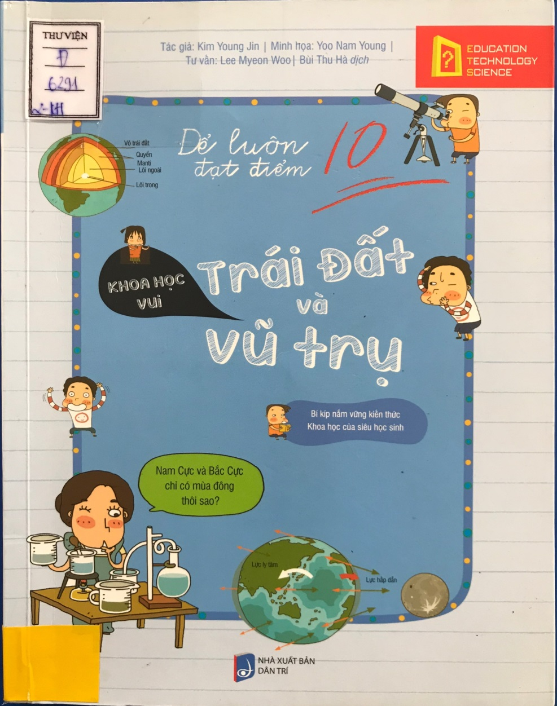
Tuổi thơ là khoảng thời gian đẹp nhất trong cuộc đời mỗi con người. Ở lứa tuổi này, các em luôn tràn trề hy vọng với tâm hồn ngây thơ, trong sáng. Đứng trước thế giới với bao điều kỳ diệu các em luôn mang trong mình sự tò mò, khát vọng tìm hiểu , khám phá về mọi thứ xung quanh. Câu nói thường thấy nhất ở các em là “Vì sao?”, “Tại sao?” ,Như thế nào?”. Đôi lúc, để có thể trả lời chính xác câu hỏi của các em không phải là việc đơn giản. Chính vì vậy mà hôm nay cô muốn giới thiệu tới các thầy cô giáo và các em cuốn sách “Khoa học vui - Trái đất và vũ trụ” của tác giả chuyên viết sách cho thiếu nhi - Kim Young Jin. Nào, cô mời các em cùng bước vào chuyến du hành “Trái đất và vũ trụ” nhé.
Sách do nhà xuất bản Dân trí ấn hành năm 2017, được in trên khổ 18cm x 24cm. Trải dài trên 145 trang sách là những kiến thức khoa học lí thú về trái đất xanh tươi, về bầu trời rộng lớn, về đại dương sâu thẳm. Phần bìa sách được thiết kế ấn tượng với hình ảnh các bạn nhỏ đang nghiên cứu, tìm hiểu về trái đất, về vũ trụ với nhiều câu hỏi được đặt ra trong đầu càng thêm kích thích chúng ta đến với câu trả lời trong cuốn sách.
Mở đầu trang sách là phần Hướng dẫn đọc sách. Những quan niệm dễ gây nhầm lẫn sẽ được làm sáng tỏ qua các trang “Truyện tranh vui học”. Mục tiếp theo “ Ồ, thì ra là thế” giải thích các khái niệm quan trọng bằng các từ ngữ đơn giản, dễ hiểu cùng với câu đố nhanh giúp các em củng cố kiến thức vừa đọc . Mục “Bạn có biết” với hình ảnh minh họa sinh động giúp các em ghi nhớ sâu các thuật ngữ cơ bản và cuối cùng là mục “Phát triển tư duy” giúp nâng cao khả năng tư duy trong việc hệ thống lại các thuật ngữ đã được giới thiệu trước đó.
Kế tiếp là phần Mục lục với các đề mục chính “Có phải…” dẫn dắt vào nội dung thắc mắc của các em.
Tiếp theo, từng câu hỏi hấp dẫn với câu trả lời thỏa đáng được đưa ra qua từng trang sách mỏng. Bạn nào tò mò, muốn tìm hiểu về cát và nước thì đến với cuốn sách từ trang 8 đến trang 17 nhé. Rồi đáy biển có bẳng phẳng không? Chúng ta đo độ sâu của đại dương bằng cách nào? Các em hãy cùng lật giở trang 19 và 20 để tìm ra câu trả lời nhé. Còn biết bao điều thú vị về hiện tượng núi lửa, nhật thực, nguyệt thực, mặt trời, mặt trăng, sao băng, sao chổi …đang chờ đợi các em khám phá ở những trang sách còn lại đấy các em ạ.
Cuốn sách với hình thức trình bày khoa học, hình ảnh minh họa cụ thể, sinh động sẽ mang đến cho các em kho tàng kiến thức phong phú, để từ đó góp phần nuôi dưỡng trí tò mò, sức sáng tạo vô biên của những nhà khoa học tài năng trong tương lai. Cô tin rằng đến với cuốn sách các em sẽ vô cùng thích thú, hãy nhanh chân nào.
Sách hiện có trong thư viện nhà trường, mời quí thầy cô và các em tìm đọc.

Người viết
Nguyễn Thị Sen

